**Instituto de Gestão e Tecnologia da Informação**

**Relatório do Projeto Aplicado**

App de Gerenciamento para Psicólogos

Marcelo José Aragão Ramos

Orientador(a): Professor Bruno Augusto Teixeira

 03/06/2022

**MARCELO JOSÉ ARAGÃO RAMOS**

**INSTITUTO DE GESTÃO E TECNOLOGIA DA INFORMAÇÃO**RELATÓRIO DO PROJETO APLICADO

App de Gerenciamento para Psicólogos

Relatório de Projeto Aplicado desenvolvido para fins de conclusão do curso MBA em Desenvolvimento Full Stack.  
  
Orientador (a): Bruno Augusto Teixeira

**Fortaleza  
09/06/2022**

**Sumário**

1. CANVAS do Projeto Aplicado 4

1.1 Desafio 5

1.1.1 Análise de Contexto 5

1.1.2 Personas 7

1.1.3 Benefícios e Justificativas 8

1.1.4 Hipóteses 9

1.2 Solução 10

1.2.1 Objetivo SMART 10

1.2.2 Premissas e Restrições 10

1.2.3 Backlog de Produto 11

2. Área de Experimentação 12

2.1 Sprint 1 12

2.1.1 Solução 12

● Evidência do planejamento: 12

● Evidência da execução de cada requisito: 13

● Evidência dos resultados: 17

2.1.2 Experiências vivenciadas 18

2.2 Sprint 2 20

2.2.1 Solução 20

● Evidência do planejamento: 20

● Evidência da execução de cada requisito: 20

● Evidência dos resultados: 20

2.2.2 Experiências vivenciadas 23

2.3 Sprint 3 24

2.3.1 Solução 24

● Evidência do planejamento: 24

● Evidência da execução de cada requisito: 24

● Evidência dos resultados: 27

2.3.2 Experiências vivenciadas 28

3. Considerações Finais 29

3.1 Resultados 29

3.2 Contribuições 29

3.3 Próximos passos 30

## 1. CANVAS do Projeto Aplicado

Figura conceitual, que representa todas as etapas do Projeto Aplicado.

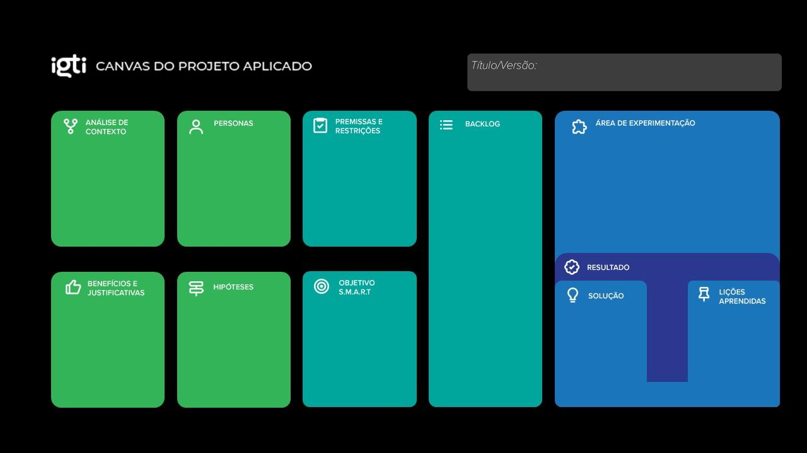

## Desafio

### 1.1.1 Análise de Contexto

Com a chegada do COVID-19 e a população tendo de ficar mais tempo em suas casas por conta do lockdown mundial, acabou trazendo à tona muitos problemas psicológicos para diversas pessoas, como ansiedades, depressões dentre outros.

A figura do psicólogo nessa fase é de essencial necessidade para todos que precisam da ajuda. Porém muitos desses profissionais acabaram também tendo que trabalhar de suas próprias casas em formato de home-office, fazendo com que as organizações de sessões e controle financeiro ficassem a cargo deles.

Muitos acabavam fazendo o uso de aplicativos ou de planilhas, porém sem integração e sem unificação nenhuma. Exemplo de controle de sessão é o que demonstra a Figura 1, onde tem o aplicativo do Google Calendar.

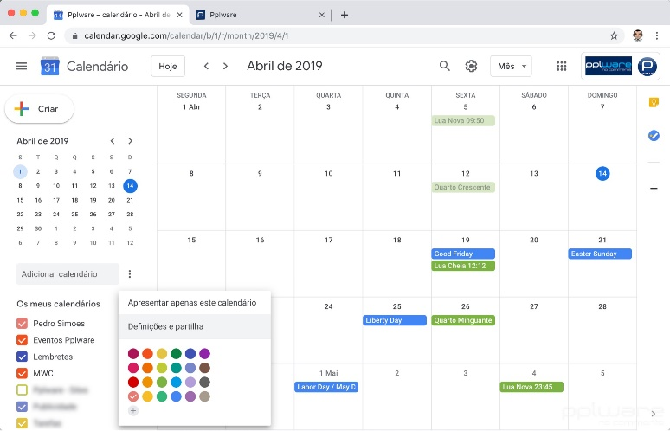

Figura - Aplicativo Google Calendar

Exemplo de controle financeiro ficava a cargo de planilhas em excel, conforme a Figura 2.

Figura - Planilha do Excel

Analisando o formato de trabalho e controle desses profissionais, percebe-se uma grande necessidade de controle e gerenciamento de suas tarefas.

Com essas informações bem analisadas e verificadas, é possível comprovar a dor e a necessidade desses psicólogos, como: onde posso verificar as sessões que terei naquele dia? Qual foi o meu recebimento financeiro dentro de um período específico? Dentro das sessões do mês, quais os pacientes já efetuaram pagamentos?

As ilustrações abaixo irão ajudar no melhor no entendimento dessas dores: Na figura 3 podemos ver a matriz CSD. Onde podemos destacar suas certezas, suposições e dúvidas perante o sistema.

Figura - Matriz CSD

Com a matriz CSD exposta acima, pode-se verificar a real necessidade passada por esses profissionais.

Entrando em imersão profunda e se colocando no lugar deles, é montando o POEMS:

* Pessoas
* Objetos
* Ambiente
* Mensagem
* Serviços

Como demonstrado na figura 4, que mostra a imersão profunda relevante ao sistema.

Figura - Observação POEMS

### 1.1.2 Personas

Os grandes interessados pela resolução desse sistema são os psicólogos, principalmente os autônomos que não fazem uso de secretárias precisam realizar suas atividades de gerenciamento de sessões e financeiros sozinhos.

Verônica é uma psicóloga com idade entre 41-59 anos. Sua responsabilidade profissional é de tratar pacientes com problemas emocionais, e tem em seu objetivo tratá-los através da resposta emocional do paciente. O seu grande desafio é não ter uma ferramenta que possa auxiliar no seu gerenciamento de sessões/recebíveis.

Figura - Persona

A figura 6 ilustra a persona principal dentro desse aplicativo.

Figura - Mapa de Empatia

### 1.1.3 Benefícios e Justificativas

Nesta seção pode-se observar através da tabela 1 que corresponde a ferramenta de Blueprint, o mapeamento e a listagem das ações do cliente, para resolver o problema em análise.

Tabela - Blueprint

A ferramenta ilustrada na figura 7 mostra o Canvas Proposta de Valor, onde podemos entender o cliente e verificar como o produto irá se adequar a suas necessidades.

Figura - Canvas da Proposta de Valor

### 1.1.4 Hipóteses

Está relacionado abaixo algumas hipóteses com respeito ao problema da falta do gerenciamento por parte dos psicólogos.

* Psicólogos não conseguem ter o controle de suas sessões e os valores de recebimento por parte dos pacientes.
* Os psicólogos não sabem se a sessão ou o pagamento foi realizada ou não.

Com as hipóteses evidenciadas acima, segue algumas ideias para resolvê-las:

I1. Criação de um sistema de gerenciamento para psicólogos.

I2. Alterar a planilha para que possa ser informado todas as necessidades dos psicólogos.

Com as ideias acimas expostas foi montado uma Matriz de Priorização de Ideias, conforme é possível analisar na tabela 2:

Tabela - Matriz de priorização de ideias

A utilização para a construção dessa matriz foi a base da matriz BASICO:

* **B**enefícios
* **A**brangências
* **S**atisfação
* **I**nvestimentos
* **C**liente
* **O**peracionalidade

## 1.2 Solução

### 1.2.1 Objetivo SMART

Desenvolver um aplicativo em até 2 meses, com cerca de 2 horas por dia, um MVP para gerenciar as sessões dos psicólogos.

### 1.2.2 Premissas e Restrições

As premissas vistas para este projeto são:

* Utilização de 2 horas por dia para o desenvolvimento do mesmo.
* Não será desenvolvido em primeiro momento a funcionalidade de login.

As restrições encontradas para o mesmo são:

* O sistema será desenvolvido somente para o ambiente Web.
* O MVP deverá ser desenvolvido durante o Projeto Aplicado, que tem a duração de 2 meses.

Com as informações das premissas e restrições do projeto, foi levantado alguns riscos conforme tabela 3 – Matriz de riscos.

Tabela - Matriz de riscos

### 1.2.3 Backlog de Produto

Segue abaixo a figura 8 onde pode ser visto a proposta de backlog para o desenvolvimento do MVP:

Figura - Backlog do produto

A informação do backlog pode ser visto e tratado também no link: https://trello.com/b/k8yt77JU/projeto-aplicado

# 2. Área de Experimentação

## 2.1 Sprint 1

As principais funcionalidades implementadas dentro da Sprint 1 foram as mais básicas para consistir no MVP.

As tecnologias utilizadas para a construção do sistema do projeto aplicado foram:

* Front End: React.js
* Back End: Node.js

O foco da Sprint foi desenvolver tanto o front end quanto o back end, ou seja, seguir o fluxo total das telas desde a visualização até a sua inserção nas tabelas correspondentes. Foram utilizadas várias tecnologias que serviu para auxiliar no desenvolvimento, como descrito abaixo:

* Front End
  + Tailwind-Css – Estilização das páginas;
  + React-Table – Criação de tabelas;
  + React-Router-Dom – Roteamento das páginas;
  + Fontawesome – Inserção de ícones nas páginas;
  + Material-ui – Utilização de componentes nas páginas;
* Back End
  + Sequelize – Auxilia na conexão com o banco de dados
  + Express – Roteamento das api’s

### 2.1.1 Solução

#### Evidência do planejamento:

Para a Sprint 1 foram desenvolvidas as seguintes telas, conforme visto na figura 9 que mostra a tela do trello:

Figura - Visão da Sprint 1 no Trello

#### Evidência da execução de cada requisito:

**Tarefa Tela Home**

Utilizando a biblioteca react-router-dom, foi criado a rota para a tela de Home, como podemos ver na figura 10.

Figura - Function App

Já na figura 11 pode ser observado o componente de onde ficará todos os links para acessar cada tela específica.

Figura - GerenciamentoPsicoScreen

Na figura 12 podemos ver o componente que levará para a tela inicial, a tela HomePage.

Figura - HomePage

**Tarefa Tela Manter Pacientes**

Utilizando o express no lado do back end pode ser observado na figura 13 as rotas utilizadas dentro da aplicação.

Na figura 14 pode-se verificar como ficou interessante a utilização da biblioteca react-table que ajudou na visualização dos pacientes cadastrados.

Figura - Rotas da API do paciente

T**arefa Manter Sessões**

Figura - Tela para mostrar a lista de pacientes

Para a tarefa de manter sessão pode-se ver na figura 15 ver um trecho de código onde é realizado a chamada ao banco de dados para realizar suas devidas tarefas.

Na figura 16 pode ser visto o componente CustomTable que também é usado na tela para mostrar as sessões.

Figura - Repositório da sessão

Figura - Componente CustomTable

#### Evidência dos resultados:

**Tarefa Tela Home**

Na figura 17 é possível ver a renderização da tela principal do sistema.

Figura - Renderização da Tela Inicial

Para descrever as tabelas que foram utilizadas na estrutura de dados dentro da aplicação foi realizado o seguinte comando SQL, conforme demonstrado na figura 18.

**Tarefa Manter pacientes**

Figura - Tabelas usadas no banco de dados

Na figura 19 é evidenciado a tela renderizada da tela de paciente

Figura - Tela de Paciente

**Tarefa Manter Sessão**

Na figura 20 pode ser também verificado a evidência da tela de sessão.

Figura - Tela de Sessão

### 2.1.2 Experiências vivenciadas

Durante a Sprint 1 foram constatadas algumas experiências que serviu de lição, como:

* As inúmeras bibliotecas disponibilizadas na internet para ajudar e auxiliar na construção de telas foi de grande importância;
* A construção do back end no início do projeto, foi interessante por tratar-se de um assunto que é mais fácil de assimilar e compreender;

## 2.2 Sprint 2

O foco da Sprint 2 foi nos relatórios em que o usuário irá poder tirar do sistema. Para a apresentação e visualização desses relatórios, os pacientes e sessões devem de estar previamente cadastrados, conforme visto e avaliado na Sprint 1.

Para esta Sprint foi utilizada apenas uma tecnologia para a geração dos relatórios em pdf:

* PDFMake

### 2.2.1 Solução

#### Evidência do planejamento:

Conforme evidenciado no backlog do produto a tarefa a ser realizada na Sprint 2 está sendo demonstrada na figura 21:

Figura – Visão da Sprint 2 no Trello

#### Evidência da execução de cada requisito:

**Tarefa Tela Relatório**

A chamada dos relatórios utilizando o PDFMake facilitou muito o trabalho para a sua geração. No exemplo da figura 22 pode-se observar que a aplicação chama apenas o componente do relatório:

Figura - Chamada do relatório de pacientes

A configuração do relatório é realizada através do componente criado para cada um. Na figura 23 é demonstrado a parte inicial da chamada do relatório, nela é possível ser visto a definição do título e dos dados:

Figura - Parte Inicial do Componente

Na figura 24 é possível observar os detalhes do relatório, onde consegue ser visualizado o nome de cada coluna, como também os dados que serão impressos, já vistos na figura passada:

Figura - Detalhes do Componente do Relatório

Finalizando o componente é possível visualizar na figura 25 o rodapé, as definições e a criação do PDF.

Figura - Detalhes final do componente do Relatório

#### Evidência dos resultados:

**Tarefa Relatório**

Na figura 26 é possível observar o relatório dos pacientes:

Figura - Relatório de Pacientes

Na figura 27 já é possível visualizar o relatório de sessões:

Figura - Relatório de Sessões

### 2.2.2 Experiências vivenciadas

Durante a Sprint 2, por mais que tenha sido desenvolvido apenas uma única tarefa a mesma foi a mais árdua. A falta de experiência com a tecnologia para a geração de relatório fez com que tivesse que realizar diversas buscas na internet para encontrar a que fosse mais adaptável ao projeto.

No primeiro momento foi encontrada uma tecnologia que acabou sendo necessário baixar outras bibliotecas para que ela funcionasse, mesmo assim a aplicação apresentou diversos problemas.

Pesquisando mais sobre o assunto foi encontrado uma melhor biblioteca, onde a mesma, tinha exemplos em diversos sites dedicados a tecnologia, bem como em sites de compartilhamento de vídeos.

## 2.3 Sprint 3

O foco da Sprint 3 foi na tela em que o usuário pode verificar através de um calendário, suas sessões em que foram cadastradas. Nela é possível a verificação também se o paciente realizou o pagamento ou não.

Para esta Sprint a tecnologia utilizada para mostrar o calendário foi:

* rsuitejs

### 2.3.1 Solução

#### Evidência do planejamento:

Conforme visto no backlog do produto a tarefa a ser realizada na Sprint 3 está sendo demonstrada na figura 28:

Figura – Visão da Sprint 3 no Trello

#### 

#### Evidência da execução de cada requisito:

**Tarefa Tela Calendário**

Continuando na utilização de bibliotecas para auxiliar na construção do MVP o rsuitejs foi de grande importância.

Apenas com um simples componente é possível a criação do calendário, como pode ser observado na figura 29:

Figura - Componente Calendário do rsuitejs

A propriedade principal deste componente encontra-se no renderCell, onde nela será populada cada dia em que a sessão foi cadastrada.

Antes de começar a popular o calendário se faz necessário recuperar todas as sessões estando elas ordenadas pela data da sessão.

A ordenação foi realizada no backend da aplicação, conforme é visto na figura 30

Figura - Função de retorno das sessões ordenada por data

Com as sessões recebidas através da API, é utilizado o filtro, ou seja, a separação das sessões por data.

Na figura 31, é possível verificar a chamada da API e logo em seguida a função em que separa as datas.

Com as informações das sessões populadas a função de renderCell começa a ser construído.

Figura - Recuperação das sessões e função para separar

Será possível verificar mais dois componentes utilizados, que também se encontram na biblioteca rsuitejs, são elas Whisper e Popover. As duas irão trabalhar em conjunto para quando no mesmo dia houver mais de uma sessão cadastrada. A figura 32 pode ser demonstrada como fica o código implementado.

Figura - Função renderCell

Finalizando a função renderCell é possível ver mais um componente da rsuitejs que é o Badge, que apenas será mostrado como forma de organização da sessão que será realizada na data. Na figura 33, pode ser visto o retorno da função.

Figura - Retorno da função renderCell

#### Evidência dos resultados:

A figura 34 é evidenciado a tela em que mostra o resultado de um mês específico com as sessões cadastradas:

Figura - Tela de Calendário

### 2.3.2 Experiências vivenciadas

No momento do desenvolvimento, dificuldades com o tempo por conta do trabalho fez com que a sprint ficasse um pouco mais estreita para seu término, mesmo assim o desenvolvimento acabou saindo um pouco da zona de conforto, o aprendizado de mais um componente que ainda não tinha sido utilizado dificultou um pouco mais a finalização da sprint.

# 3. Considerações Finais

## 3.1 Resultados

Na construção do MVP muitos resultados foram alcançados, os principais foram:

* Implementação utilizando as tecnologias aprendidas nas aulas, como: Node.js e React.
* O principal problema apresentado pelo MVP solucionado.

Com esses resultados, pode-se destacar os pontos positivos e negativos.

**Pontos positivos:**

* Aprendizado na tecnologia abordada, utilizando diversas bibliotecas que existem no mercado.
* Satisfação ao ver que o que foi solicitado no backlog foi desenvolvido em sua totalidade.

**Pontos negativos:**

* As telas desenvolvidas poderiam ter sido implementadas de forma mais organizada e responsiva.

**Dificuldades enfrentadas:**

* Em uma Sprint por conta do trabalho tive que me ajustar ao tempo de desenvolvimento e elaboração do documento.

**Experiências vivenciadas:**

* A grande quantidade de bibliotecas existentes no mercado faz com que nós tenhamos que estar sempre atualizados com as necessidades dos projetos que desenvolvemos;

## 3.2 Contribuições

O que foi desenvolvido dentro do MVP já pode ser utilizado pelos profissionais de psicologia, pois o mesmo já consegue retirar relatórios, fazendo com que o profissional consiga visualizar os recebidos dos pacientes nas sessões, como também os que ainda não foram pagos.

A visualização do calendário, mostrando as sessões dos pacientes, também tem seu destaque relevante dentro do MVP. Pois além de mostrar os dias e horas que os pacientes foram consultados ou suas futuras sessões, também é possível a visualização se a sessão já foi paga ou não.

O sistema ainda pode ser acrescido de mais funcionalidades e deixá-lo mais robusto.

## 3.3 Próximos passos

Destaco aqui o que pode ainda ser desenvolvido dentro do MVP, como:

* Implementação de autenticação/autorização – O desenvolvimento desta funcionalidade faz com que o sistema fique mais seguro e que cada profissional de psicologia possa ver somente seus pacientes e sessões
* Desenvolvimento de um layout mais organizado e responsivo – Melhorar o UI/UX para que o sistema fique mais atrativo para o usuário final;
* Implantação da aplicação nas nuvens – Realizar essa implantação faz com que a aplicação possa chegar a mais usuários, como também o mesmo mantenha a integridade de funcionamento.